第２章 個別研究

1.テレビを使った買物配達サービス事業の検討（中村昌枝）
2.NPO法人FUSIN長池（望月佑）
3.NPOと企業組合について（稲坂知恵）
4.景観色彩ガイドライン事例研究（川神量太）
5.住民参加型道路施工の研究（小島和大）
6.納豆土木（境田洋平）
7.手づくり味噌工房によるコミュニティ・ビジネスの可能性検討（椎名洋一）
8.プレイパーク（長岡俊一郎）
9.地方産業横浜支店代行業（古谷典之）
10－1.ペダルパワーはラオスネットの夢を追い立てる。（辻本真大：電気・電子工学科）
10－2．学内企業に応用する実践型拾行（辻本真大：電気・電子工学科）
11.ベトナム家具販売企画提案（小林一：第2部電気科）

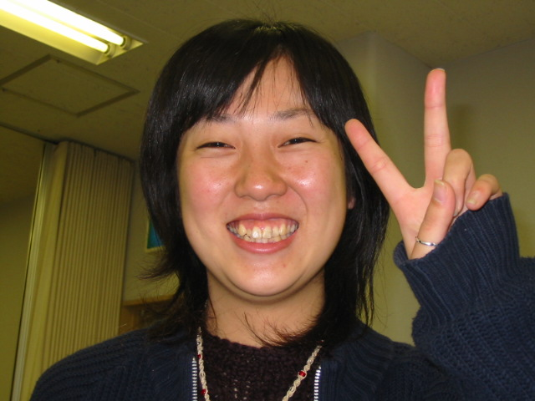
- テレビを使った買物配達
サービス事業の検討

中村昌枝
Ⅰ.調査目的

授業で実施した富岡みどり商店街のインタビュー調査の中でニュータウン住民が入居時期や入居世代が同じようなため、同時期に地域全体が高齢化しはじめていることが問題であるとの結果を得た。特に高齢者は丘陵地にあるニュータウンから坂を下って商店街に来ること自体が重労働になり始めているなどの意見もあり、買物サービスを中心とした住民ニーズの把握を目的としたアンケート調査を実施した。
調査対象地域は横浜市西区藤棚商店街とし、商店街が持っている商圏人口を把握するとともに高齢者のニーズの把握をアンケート調査と既存調査を実施することにより把握することとした。またこれらを基に、今後の買物サービス事業の今後の方向性を検討する

Ⅱ.調査内容
- 藤棚商店街の概要
(1)藤棚商店街の位置
藤棚商店街は相模鉄道西横浜駅周辺にあり全長約1.2ｋｍの4つの商店会で構成された商店街である。商店街の歴史は市電の前身である横浜電気鉄道の開通した大正初期にはじまる。沿道には由来通り藤棚が守られている。
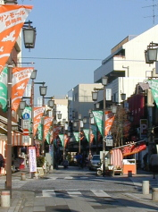
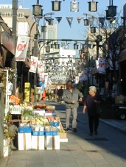

(2)商圏人口（500ｍ圏内の住区人口と高齢者の属性）

藤棚商店街の商圏を直径500ｍと仮定し、それに含まれる地区の人口を示すと表1-1の通りである。藤棚1丁目、藤棚2丁目、久保町、東久保町、中央2丁目、浜松町がその商圏に入り、商圏人口は15,905人である。（横浜市企画局政策部統計分析課調べ平成14年11月30日現在）

表１－１
地区名 | 商圏人口（人）
藤棚1丁目 | 976
藤棚2丁目 | 2,105
久保町 | 4,357
東久保町 | 3,613
中央2丁目 | 3,163
浜松町 | 1,691
合計 | 15,905
資料：横浜市企画局政策部統計分析課
（平成14年11月30日現在）

藤棚商店街のある西区の人口は79,668人であり、そのうち65歳以上の高齢者の人口は14,815人であり、高齢化率は18.6％と横浜市の中で最も高齢化率の高い区となっている。そのうち介護保険の認定を受けているのは2,283人で、その内訳は要支援が331人、要介護１が729人、要介護2が426人、要介護3が288人、要介護４が248人、要介護5が261人である。これらの要介護高齢者が買物サービスを受けるべき対象層であり、元気老人の商店街におけるコミュニティ形成を促進しながらも,買物サービスの存在を理解してもらいながら、事業への参加へと結び付けてゆくことが可能である。

表1-2
区名 | 人口(人) | 高齢者（％） | 高齢者数(人) | 元気老人者（人） | 要介護者数(人)
鶴見区 | 258,024 | 14.7 | 37,503 | 32,119 | 5,384
神奈川区 | 216,610 | 16 | 34,369 | 29,574 | 4,795
西区 | 80,505 | 18.6 | 14,815 | 12,530 | 2,285
中区 | 130,914 | 18.4 | 23,601 | 20,413 | 3,188
南区 | 196,386 | 18.4 | 36,072 | 30,993 | 5,079
港南区 | 223,083 | 14.7 | 32,690 | 28,639 | 4,051
保土ヶ谷区 | 204,820 | 16 | 32,637 | 28,188 | 4,449
旭区 | 254,274 | 16.1 | 40,928 | 35,783 | 5,145
磯子区 | 164,390 | 16.7 | 27,381 | 23,302 | 4,079
金沢区 | 206,451 | 15.5 | 31,950 | 27,172 | 4,778
港北区 | 301,121 | 12.9 | 38,400 | 33,421 | 4,979
緑区 | 165,638 | 13.2 | 21,349 | 18,460 | 2,889
青葉区 | 282,575 | 10.3 | 28,651 | 24,676 | 3,975
都筑区 | 166,243 | 8.6 | 13,951 | 11,923 | 2,028
戸塚区 | 257,070 | 13.9 | 35,054 | 30,289 | 4,765
栄区 | 119,259 | 15.2 | 17,917 | 15,742 | 2,175
泉区 | 150,036 | 14.6 | 21,790 | 18,555 | 3,235
瀬谷区 | 122,885 | 15.4 | 18,824 | 15,613 | 3,211
合計 | 3,500,284 |  | 507,882 | 437,392 | 70,416
資料：横浜市企画局政策部統計分析課（平成14年11月１日現在）
横浜市福祉局（平成14年11月30日現在）
- アンケート調査結果

アンケートは藤棚商店街に買い物に来た来訪者を対象にアンケート調査を実施した。
年月日：2002年12月１６日（月）
指標数：89票
調査内容：１．性別、年齢
２．家族構成
３．買い物について
買い物の頻度・何を買いにきたのか・要望
４．配達サービスについて
現在行われている配達サービスを知っているか・どこが行っているのか・利用しているか
５．TVショッピングについて
利用しているか・ほしい物はあるか
６．テレビを使った買い物配達サービス事業について
利用するか・頻度

調査結果：

- 調査から見た買い物配達サービス業の方向性
以上のことより
買い物配達サービス業の対象者
- 要介護認定されている高齢者は西区で高齢者全体の１５％いる。（他区でもほぼ同様の割合）表1-2
- アンケート結果より１人暮らし、高齢者夫婦のみの家族形態が多く存在していることから買い物サービスを必要とする潜在ニーズはすでにある。

商店街の店の配達サービスは
- 店のサービスなのでその店の商品しか配達を頼めない。
- 主に商店街の来訪者が対象である。
- 元気な人でさえ持ち運び困難と考えられる重たいもの、大きなもの配達することが多い。

この家からTVを使った買い物サービスの利用をしてもらうにはどのように商品を信頼してもらうことが大切になる。したがって、テレビを使った買い物配達サービス事業の特徴は
- 信頼を得るために長年信頼して購入していた商店街の店からの商品を配達する対象とする。
- 商店街の配達サービスの統合的に扱う
- お勧め品、商品の状態が少しでもわかるようにTVなどの画像を利用する。
- 商品は配達サービスを行うものの目で選び提供する。

４．今後の課題
今回のアンケートは藤棚商店街に買い物に来た来訪者にアンケートしたため現在買い物に出ることが困難な人がどのくらいいるのか掴むことができなかった。介護保険の要介護認定がその基準に問題があり、実際に介護が必要なのにも関わらず、介護認定されていない人が多くいる。このような人たちが実際にどのくらいのか把握する必要がある。
また、TVの利用はどのくらいの費用がかかるのか調べることができなかった。実現には多くの費用がかかるのか予想される。これに代わるものがないか検討する必要がある。

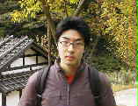
2.NPO法人FUSIN長池

望月佑
NPO視察（NPO FUSION長池）
- 山本さんによる長池ネイチャーセンター内での説明
- NPO立ち上げの経緯
  - 富永一夫氏（現理事長）が、団地の自治会長を引き受けた事が全ての始まり。
  - 1996年７月、見附ヶ丘連絡協議会設立（４団地）。
  - 同年８月、夏祭り（第一回見附ヶ丘フェスティバル）を各団地で開催。
⇒このとき、連絡手段の確立を痛感。
メーリングリストとホームページを使用
→コミュニティサーバー・・・（有）ラクーン多摩の羽田野社長の仮説。
  - 1998年3月、NPO法案が成立。
  - 同年4月、メーリングリスト（電子井戸端会議）開設。
⇒コミュニティ形成のすばらしい道具。
  - 1999年4月、長池小学校にてNPO・長池の設立総会。同時にNPO・FUSION長池ホームページ「ぽんぽこウェブ」開設（その後、利便上の問題で法人格取得へ）。
  - 同年12月、東京都の法人認証、登記完了。現在に至る。
- FUSION長池は、父親中心でコミュニティが形成される（会社のパソコンでメールのやり取り）。
「道で誰かと会ったら、挨拶できて気持ち良いまちづくりがしたい」
- 主な事業内容
  - 住宅管理支援事業（すみたい）
⇒「分譲団地の自主管理」を支援することを目的とする。
2000年4月より、本格的な事業活動を開始。現在２団地と契約。
今年度（2002年）は、ペイオフ解禁を睨んだ住宅修繕計画用の積立金の運用方法（信託勘定）についての提案を事業活動と考える。
  - 夢の住まい作り支援事業（ゆめみたい）
⇒主に公団用地を「居住予定者が建設組合」を結成して、公団より土地を「グループ分譲」してもらい、その土地の上に「コーポラティブ住宅」を建設することを目的とする。

  - 高度情報化支援事業（こうしたい）
⇒NPO法人設立後初の本格的活動。
「高速インターネット促進署名」を地域の９団地（2375世帯）のうち69.1％にあたる1687世帯から集める。
このことにより、東京めたりっく通信（当時。現在YAHOOに吸収）と契約し、2000年12月1日から八王子市域・柚木局からADSLサービスの開始。2001年3月1日から多摩市域・乞田局からのADSLサービスの開始を実現。
現在は、「地域活動のコンテンツ情報提供活動」に事業をシフトする事を考え、これにより「多摩ニュータウンLAN（たまらん）」が実現し、多摩ニュータウン生活圏が情報ネットワークによって繋がるよう事業展開を図る予定。
- その他の活動
  - 40日間学校開放
⇒40人の両親がいれば夏休みの学校開放が可能。
エレクトーン、スポーツ、金銭教育など、個人の特技を生かした取り組み。
  - PCレスキュー隊
⇒地域の住民に対して、パソコン、メール、インターネットなどをスムーズに使用する上で役立つ情報を提供する。
  - 里山活動
  - 街並み探検隊
⇒まち歩きが好きな人たちが集まって、普段歩き回らない自分たちの住むまちを散策したことが始まり。
自分たちの住むまちだけでなく、他のまちへも遠征（鎌倉、木更津）。
- 長池ネイチャーセンター
  - 八王子市から八王子市長池公園自然館（長池ネイチャーセンター）の管理・運営委託契約締結したことに伴い、2001年7月1日よりその任にあたる。
  - 拠点を持ったことで、NPO活動の幅が広がる。
  - 地域活動に自由に使って頂けるよう「場の提供者」として「喜ばれる管理・運営」を行うことに勤める。
  - 常時3人体制で管理（NPO以外からの人も含む）。
  - 将来的には、100Mの光通信を活用した「地域のインターネット放送局」の構築を目指す。

- 富永さんによる長池ネイチャーセンター内での説明
- 人件費
  - 富永氏→ネイチャーセンター館長としての給料
  - 山本氏→ネイチャーセンターSTUFF（時給制）
- 会計
  - 和田氏が担当。
  - 収入→11,650,000円（2002年度公園管理・運営委託費）。
  - 市議会で委託費用の予算が決定。
  - 八王子市公園課と折衝（富永、川端両氏）。
- FUSION長池の現状
  - お金（予算）が無い→じゃ、稼ぐしかない（当たり前）。
  - 人が足りない（専従は富永氏ただ1人）。多くの協力者がいるものの、彼らにボランティア以上のことを要求出来ない。
  - 情報はうんざりするぐらい入る。1日のメール受信数は100通を越える。
  - 我々にとって幸運だったのは、ネイチャーセンターを獲得できた事だ。ここを活動拠点にする事で、より多くの可能性が見えてきた。
- コミュニティビジネスに関する持論
  - 豊かな暮らしをしたい。その欲求の中で、求めても得られないものを提供する。
  - ボランティアとビジネスのごった煮。
  - 暮らしを実感できる仕事。
⇒例：豆腐
人の営みがある所ならばどこでも売れる→でも、山を越えてまで行くのはめんどくさい→それじゃ、自分が売ればいい
⇒例：住宅、ADSL
良質を求めて騒ぐ→実現
  - NPOは特別なものじゃない。ファッションにしては駄目だ。
  - 当たり前のもので欠けているものを提供するのだから、パイの大きいところに飛び込め。
  - 日本人は、戦前のコミュニティにがんじがらめだった反動で、ここ半世紀あまり、欧米的なグローバルビジネス(狩猟)を追求してきた。しかし、同時に日本人本来の生活(農耕)をおざなりにしてしまった。
  - コミュニティビジネスは自主・自立と地域の助け合いを実現する手段。都心に出稼ぎに行かなくてもいい。そういう帰る場所があればいつでも戻れる。これはもはや民族のDNAです。
  - グローバルビジネスとコミュニティビジネスはいわば振り子のようなもの。どっちに傾きすぎてもいけない。ちょうど真ん中で５：５になるのが理想的だよ。
- ぽんぽこカフェ
  - 長池ネイチャーセンター内で2002年9月より、毎週日曜10～12時OPEN。
- その他
会員しか活動に参加できないと勝手に解釈している人がいる（実際には、参加資格については会員とその他での差別はない）。それ自体は悪い事ではない。地域にはさまざまな人がいて、考え方や信条も1人1人異なる。地域に根付く事を急ぐあまり、無理やり参加させることこそお仕着せだし、帰って逆効果だ。
今月５日にFUSION長池(の富永氏)を訪問した。
当日は、他にコミュニティケア活動支援センターの大川氏
http://homepage2.nifty.com/comcare/
多摩大学の学生
http://www.tama.ac.jp/
も来ており、彼らからも興味深い話を聞くことが出来た。

- 富永さんの話

- FUSION長池の新事業

  - 多摩ニュータウン(以下、多摩NT)の多摩市域に進出→名称を「FUSION」に決定
  - 具体的には、住宅関連事業の分離・・・車の両輪みたいな関係が望ましい。
  - 元々ボランティア色が強い団体だったので、コミュニティビジネスには不向きだった。
  - 徒歩2.30分圏内から広範囲へ。
- 地域活性化事業に特化
- 他のNPO法人との関係について
  - 多摩NPOセンター：多摩NT地域で活動するNPOを支援する団体
  - 現状では支援する実力がない(人、カネ、モノ全てにおいて)
  - せめて、NPO相互の情報共有化をやって欲しい。

- 大川さんの話
(1)多摩コミュニティビジネスコンペの概要
多摩大学のコミュニティビジネス実践講座がきっかけとなり企画した。
①応募対象・・・大学生
②目 的 ・・・他のニュータウンとの結びつきの強化
＊将来的にはプランの支援も！
（多摩大学の学生が、大学近くの聖ヶ丘商店街の空き店舗をコミュニティビジネスに活用する動きがある。）
多摩コミュニティビジネスコンペ企画書は入手したのですか？次回までにもう少し詳しく説明してください。紙媒体の場合、次回の発表会で配ってもよいのでは。

｛富永さんの意見｝
持続性のあるプランを考えるべき。これ（これとは何を指すのか）では、一瞬で消える花火と同じだ。
＜例＞
  - 多摩大学が多摩NT地域のコミュニティビジネス支援センターになる。
  - 学生は４年でいなくなるが、大学はずっと地域にある。
  - 大学と学生が４年間で双方共に有意義な時間を得ることが大切である。
  - 価値ある夢を語ることは、多くの人を巻き込む責任感と表裏一体である。

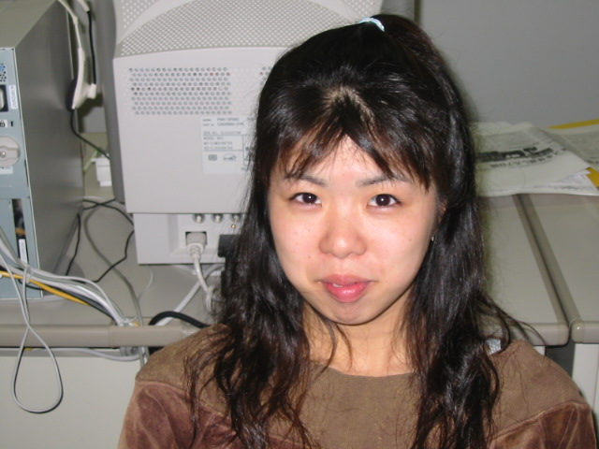
3.NPOと企業組合について

稲坂知恵

4.景観色彩ガイドライン事例研究
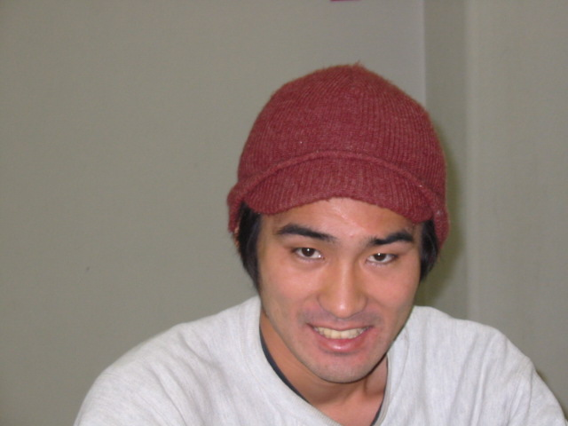

川神量太

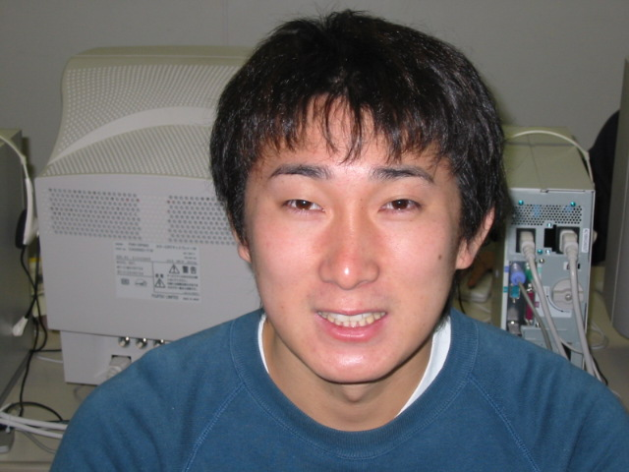
5.住民参加型道路施工の研究

小島和大
調査目的：
日本が抱える660兆円という債務返済の中で今後公共事業の削減が予想されるが、住民による道路など公共施設整備への参加は事業費の削減や自分のまちは自分でつくるといった認識を高めてゆくためにますます重要となるものと考えられる。愛知県碧南市においては2002年8月に住民が施工に参加する道路整備が初めて行われた。本研究ではこうした住民参加した道路整備の事例を収集し、その方向性を検討する。収集した事例は以下の通りである。
- 愛知県碧南市東山地区ふれあい煉瓦通り（都市計画課ヒアリング調査）
- 神奈川県藤沢市湘南台コミュニティゾーン（現地視察）
- Food for Work(ホームページからの翻訳)

- 愛知県碧南市東山地区ふれあい煉瓦通り（都市計画課ヒアリング調査）

- 碧南市には瓦・煉瓦の地場産業があったが、不景気によりどんどんつぶれていった。そんなおりに東山地区の県道の歩道拡幅をするという計画が持ちあがった。
- 地元から景観に配慮したものを作ってほしいという要望があり、地場産業でもある煉瓦を使った住民参加型の道路整備を試みた。
- 碧南市に関しては、住民参加を促すようなことはなく、地元住民自ら事業への参加をしに要請してきた。
- 県道の舗装を拡幅する計画の内容を地元住民に説明会という形で説明した。すると、前々から歩きやすく景観に配慮した歩道をつくってほしいという意見を持つ住民から、「道づくりに参加しよう」という声があがった。さらに、地場産業でもある煉瓦を使った道づくりをしたいという声もあがった。
- まず、住民が休みや地元の祭りを利用して煉瓦用粘土を1個200円で販売。それに住民が思い思いの絵を書いて、地元の工場が協力して焼き、現物支給という形で住民から市へ贈った（約8000個 68万円相当）。それを市が設計している中に組み込んでいった。デザインは都市計画課が中心ですすめ、車の乗り入れのところを煉瓦舗装にし、その他をカラーアスファルトで舗装した。
- 維持管理に関しては、市と県が管理協定を結んだ。さらにここでも住民から要請があった。それは、まだ街路樹が植えられていないが、これから植える一部分を地元の住民で管理させてくれないかというものであった。さらに焼きすぎ煉瓦を使い、配置も目地をとるように配置して壊れにくくするために工夫した。
- この事業は県道の拡幅に伴ったものなので、県から資金が出る。しかし、県は通常の黒舗装を予定していた。住民の意見を反映させるために市が4000万円負担しようとした。すると市から「県道の整備なのになぜ市が資金を負担するのか？」という意見がでた。それを説得することは困難だった。
- 維持管理の問題も県と掛け合って決定しなくてはならないので大変だった。
- 住民にとって自分たちの道ができたという満足感と道を大切にしようという意識付けができた。また、住民からの公募という形で「東山地区ふれあい煉瓦通り」という愛称がつき親しまれている。さらに地元からのイベント（スタンプラリー・歩道を歩いて自分の煉瓦を探そう）の案内が市長に届いたり、住民と行政との距離が縮まった。
- 現場に行って感じたことは、ごみがまったくといっていいほど落ちていないことで、そこにも住民の意識が高いことがうかがえた。
- 今回の事例を起爆剤として住民参加型のまちづくりをする。住民との合意形成を住民と一緒に事業を進めていくうえで自然と進めていき、事業の実現に結びつけたい。
- ここには、瓦や煉瓦の地場産業があったためにうまくいった。地方で地場産業のある地域はたくさんあると思うので、それをまちづくりにうまく生かしていくと住民と行政のつながりのあるまちづくりができるのではないか。また、そういった産業のない地域でもまちの特徴を生かしたまちづくりを官民一体となって行っていければ、より良いまちづくりをしていけるのではないかと考える。

- 湘南台コミュニティゾーン（神奈川県藤沢市）

- 昭和３０年代に区画整理でインフラなどの整備がすでにされていました。新しくインフラの整備をする必要がないのでこの地区がコミュニティゾーンに選ばれた。
- 地下鉄と相鉄が入ってきて今後まちが発展することをみこし、さらに慶応大学の誘致によって学生が増えること、高齢化社会に向けてのまちづくりというケーススタディとして開発されました。
- いくら勉強しても事例がないと理解してもらえないための事例づくりの意味合いもありました。始めは１００haすべてをやろうとしましたが、この地区が交通安全総点検に選ばれたため、次の年８haの２丁目に絞って計画案を住民と一緒に作っていこうと考えました。
- 合意形成はワークショップを中心にして行った。模型を作ってのシミュレーション、実際に施工してのシミュレーションなども行い、住民から意見を出してもらい次回のワークショップにつなげる形で合意形成をしていった。
- さらに、ＷＳニュースの作成をした。これは黄色の用紙で目立つ色にしてＷＳニュースと分からせる工夫をし、イラストや、分かりやすい言葉、行政らしくない雰囲気で２８号まで続いた。
- 前回のＷＳでの問題点、実験結果、次回の連絡などをわかりやすく書き、全戸にポスティングした。ＷＳへの参加人数はばらばらだったが住民全員に情報を発信した。
- ＷＳのスローガン・・・安心、安全、バリアフリー
- 高齢者、子供、障害者を対象として交通安全総点検を実施し、まず住民に地域について知ってもらうことをした。高齢者の方々と危険な箇所を落とした「ヒヤリ地図」をつくり、子供たちと「ガリバー地図」をつくり自分のまちの良いところ悪いところの発見をした。
- また、障害者と一緒に歩きバリアフリーを考えた。そこで健常者が普段の生活で気にしないところをあらためて考え、共通の理解をつくるということをしました。
- さらに、まちの特徴とあわせて参考事例となると良いということから他地域に住民と見学に行って、コミュニティゾーンを見てきた。
- また、工事コストの勉強をし、基準にそわなければいけないが、ちょっとした工夫でバリアフリーが実現できうる事も住民に理解してもらった。

- Food For Work（日本語訳）

仕事のための食料支給
- WFPの開発プロジェクトは食料をお金の代わりに払って生活に必要不可欠な新しいインフラを整備させることです。
- WFPの食糧援助の特別な役割は、人々に飢えという困難な状況から抜け出す最初の一歩を踏み出すチャンスを与えることです。
- 適切な時間に適切な人々に与えられた食料は、人々に開発のチャンスへの力と時間をささげさせることを可能にした。
- WFPの仕事のための食料のプロジェクトは決して見せかけのプロジェクトではない。労働者に生活に必要不可欠な新しいインフラを整備させるためにお金ではなく、食料で支払われるということは、労働者の家族やコミュニティの食糧確保を増大させることになる。
- さらにこのプロジェクトはしばしば、灌漑、整備、植樹、土質、水質保護などの農業習慣に関係します。しかしそれだけではなく、自然災害が起きた時、その技術が破壊された家、学校、クリニック、道路および橋を再建することも含むことができる。
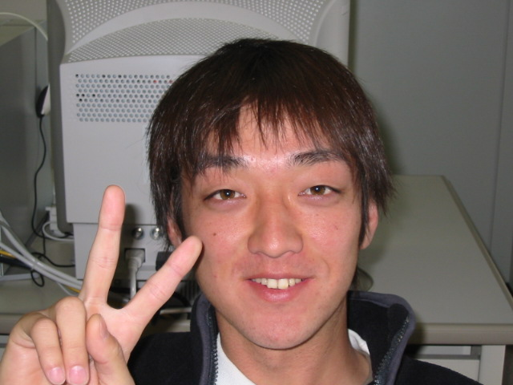
6.納豆土木

境田洋平

調査目的：
生物バイオ技術による土木への応用が注目されている。茨城県出身のため、納豆菌に着目し、テーマを「納豆土木」とした。具体的には納豆菌を活用した土木資材、環境浄化技術について情報を収集し、その動向を把握した。情報収集した技術は以下の通りである。

- 納豆菌を活用した河川の水質浄化用微生物ブロック
- エコバイオ・ブロック

- 納豆菌を活用した食堂・ビル汚水槽向け消臭装置
- 消臭、浄化システム

- 納豆菌を活用した水質浄化事業
(1)環境浄化微生物
(2)生分解性の水質浄化剤
- 消臭浄化システム

- 納豆菌を活用したカビ取り剤

- 納豆菌を活用した農地残留化学肥料から発生する硝酸性窒素の浄化技術

６.納豆菌を活用した病気や害虫を防除する生物農薬技術

表1
 | 河川水質浄化用微生物ブロック | 食堂・ビル汚水槽向け消臭装置 | 水質浄化事業 |  |  | カビ取り剤 | 硝酸性窒素の浄化技術 | 生物農薬技術
 | 河川水質浄化用微生物ブロック | 食堂・ビル汚水槽向け消臭装置 | 環境浄化微生物 | 生分解性の水質浄化剤 | 消臭浄化システム | カビ取り剤 | 硝酸性窒素の浄化技術 | 生物農薬技術
開発会社名 | コヨウ | ビッグベン | 愛媛県工業技術センター | 微生物科学研究所 | ビッグベン | 絹屋本舗 | ゴールド興産 | 出光興産
商品名 | エコバイオ・ブロック | ＤＢ９０１１ | 商品になっていない | 生分解性の水質浄化剤 | ＤＢ９０１１フロート | カビとれ～る | ブラックホール | ボトキラー水和剤
設置場所 | 河川や用水路の底 | 汚水槽、厨房の汚水処理施設 |  | 池や堀に投入 | 汚水のある場所 | 浴室、トイレなど | 学校 | 農場
購入対象者 | 国土交通省や自治体 | ビルの管理会社 |  | 国土交通省や自治体 | 畜舎、食品加工場 | 一般家庭 | 学校 | 農家
商品形態 | ブロック | パネル |  | 粉末 | カーボンシート | パック | 生ゴミ処理機 | 粉末
価格 | １つ５００円 | １枚３～５万円 |  | １年で３６万円 | 数１０万円 | １つ５００円 |  | １００グラム１,８５０円
商品の特徴 | 河川の底に敷くだけで水質を浄化する効果がある | 悪臭や汚れの元になるたんぱく質を分解する微生物をパネルに付着 | 各種の微生物を活性化、汚水の浄化を促進する効果がある | でんぷん、たんぱく質など水中の汚れの成分をからめとって沈殿する | 従来のと異なり塩素類ガスなどの有害物質が発生しない | 人畜無害な納豆菌の一種を利用したカビ取り | 生ゴミを「燃やすより速く」「臭いも出さず」安全確実に処理 | 連続使用しても効果が持続する

１.納豆菌を活用した河川の水質浄化用微生物ブロック
(1)エコバイオ・ブロック
コンクリート製品製造・販売のコヨウ（福岡県瀬高町の会社）が、河川の底に敷くだけで水質を浄化する効果がある「エコバイオ・ブロック」を開発した。
エコバイオ・ブロックは、原料のセメントに混ぜた微生物が、水中の有機物を分解する。ブロックは縦１０センチ、横１０センチ、高さ６センチので、河川や用水路の底にタイルのように敷き詰める。納豆菌の一種の枯草菌など、土中に生息する数種類の微生物約二百億個を混入してある。これが働き、ブロック内部と周辺の水に含まれる有機物を水と二酸化炭素に分解する。
家庭用排水や農業用排水の流入で増える酸素やリンなどを適正に抑えるという。国土交通省延岡出張所の実験で、汚濁の原因となる窒素酸化物の量が、２週間で従来の４分の１に減ることが確認されたのである。
耐用年数は１０年程度で、価格は１個５００円である。

２.納豆菌を活用した食堂・ビル汚水槽向け消臭装置
(1)消臭、浄化システム
消臭剤開発のビッグベン（千葉県習志野市の会社）は、バイオ技術を使った消臭、浄化システム開発した。これは食堂やビルの地下にある汚水槽向けである。
悪臭や汚れの元になるたんぱく質を分解する微生物をパネルに付着させ、槽内に敷設する。数カ月に一回のパネル交換だけで悪臭を除去できる。汚泥の回収、廃棄の頻度が少なくできる。このシステムに使う微生物「ＤＢ９０１１」は土中に生息する枯草菌の仲間で、納豆菌とも近く、動植物への影響はない。この微生物はたんぱく質の分解時に増殖するため消臭効果は数カ月続くらしい。
厨房（ちゅうぼう）の床下で排水を下水管に流す前にいったん貯留し油脂などを分離する「グリーストラップ」という装置は、容量２００～３００リットルの一般のグリーストラップなら一週間程度で臭気が消え始め、油脂などの汚れも少なくなるらしい。 設置費用はグリーストラップの場合、ポンプや配管などを含め１０～１２万円程度。その後は３、４カ月に１度、パネル（１枚約３万円）を交換する。
ビル全体の汚水をためる地下排水槽向けのものは、菌を含ませたカーボン製のパネルを槽内に沈めて利用する。ビル排水槽では容量８～１０トンに１台ずつ設置する。１台１２～１４万円程度で、パネル（１枚約５万円）は４、５カ月に１回交換する。

３.納豆菌を活用した水質浄化事業
(1)環境浄化微生物
愛媛県工業技術センターは、現在３５社がモニターとして同センターの微生物を汚泥浄化などに活用している。愛媛県ではさらに微生物の高濃度化や粉末化などの生産・運搬法の改善などに取り組む。この環境浄化微生物は酵母や乳酸菌、納豆菌という食品微生物を組み合わせたのが特徴である。食品工場などで有機物の汚れを浄化するために使われている各種の微生物を活性化、汚水の浄化を促進する効果がある。
あるモニターの工場では、２００１年度の汚泥量が前年度に比べ３割減少している。

(2)生分解性の水質浄化剤
微生物科学研究所は歴史的建造物の堀や神社仏閣・公園にある人工池などの水質浄化事業を手掛けている。人工池や堀は天然の池と違い水の循環がほとんどなく、一度汚れるとなかなかきれいにならない。水質改善には汚れ成分を凝集させる性質のあるアルミニウムを含んだ薬剤を投入し、汚れの成分を沈殿・回収する方法が一般的である。しかし、この会社では金属を含まない生分解性の水質浄化剤を独自に開発し、汚れ成分を凝集させている。その浄化剤は納豆の粘りの成分であるポリグルタミン酸という物質を主原料にしており、天然の原料を使用するため環境への悪影響はほとんどない。
仕組みは、ポリグルタミン酸にガンマ線を照射し、糸状の分子構造を網目状に変える。これを凍結乾燥して粉状にしたものを水に溶かして池や堀に投入する。網目状になったポリグルタミン酸の分子がセルロースやリグニン、でんぷん、たんぱく質など水中の汚れの成分をからめとって沈殿する。最後に沈殿した薬剤と汚れの成分を回収する。
浄化剤の処理能力は、５００グラムで約１００トンの水を浄化できる。投入前に０､３～０､４メートルだった透明度は、投入後には１メートルまで改善する。水の汚れ具合にもよるが、浄化効果は３ヶ月程度持続する。原材料も安い。水量が１５０トン前後の池であれば、年間の浄化費用は３６万円前後で、従来方式の３分の１程度で済む。

(3)消臭浄化システム
バイオ技術を使って河川や家畜舎などを消臭する大型の浄化システムをビッグベン（船橋市）が、開発した。においの元となるたんぱく質を除去する効果を長期間維持できる特殊な微生物を使い、専用パネル敷設など消臭する場所に応じて対応する。畜舎、食品加工場など幅広い需要を見込む。
消臭には、有機性の腐敗臭や変化臭の原因となるたんぱく質を分解して除去する好気性の微生物「ＤＢ９０１１」を使う。これは納豆菌などとともに枯草菌に分類されるもので、たんぱく質分解時に増殖するため、消臭効果は２～３カ月持続する。
浄化システムは場所や温度などの条件に合わせて、液状にしたＤＢ９０１１をしみ込ませたカーボンシートからなるパネルやフロート（浮き）の敷設・投入、消臭液の散布などを組み合わせる。従来の塩素系薬剤を使った消臭方法と異なり、塩素類ガスなどの有害物質が発生しないため、河川や畜舎の動植物に対し安全で、環境への負荷が少ないらしい。
同社は７月に千葉県勝浦市の浜勝浦河口を幅５～６メートル、長さ約６０メートルにわたり消臭した。汚泥と水産加工場からの流入水の混合臭を、ＤＢ９０１１を浸透させたカーボーンシートを使ったメッシュ状の専用パネルで消臭した。流れのある川でもパネルを敷設したところ、約１週間で効果が出て、現在も効果が持続しているという。生物による汚染の消臭には有効で、価格は規模にもよるが、数１０万円が中心になる

4.納豆菌を活用したカビ取り剤
人畜無害な納豆菌の一種を利用したカビ取りを絹屋本舗が販売している。納豆菌の一種である好気性嫌水微生物を使用しています。水に入れて置いておくだけで、メガネやマスク、手袋はいらない。使用後は袋を破り、中味を土に埋めるとそのまま肥料になる。
これはカビを食べる菌で、水を嫌うため水に入れると空気中に出てきて活動しはじめる。この納豆菌の一種はカビなども食べる性質を持っている。化学的なカビ取り剤は人体に有害なものもあり、取り扱いにも注意が必要である。化学的に除去するのとは違い、カビを食べてしまうのでカビの元まで無くなり再発しにくくなる。化学的な薬品を使用していないので急な効果はないが、穏やかに効いてくる。激臭に敏感な方にも大丈夫でなことが特徴である。設置後４～５日して、カビを濡れたスポンジ・ブラシ等で擦ると簡単に落ちます。後はカビが付きにくくなります。
１パック１００CCで約６畳位の広さまで可能である。使用目安はカビが発生したら取り替える。１～数ケ月間使える。

5.納豆菌を活用した農地残留化学肥料から発生する硝酸性窒素の浄化技術
バイオ関連ベンチャーのゴールド興産（宮城県古川市）は、有機肥料の販売のほか、土壌改良材や緑化など環境、リサイクル関連の商品開発を手掛ける。同社は農地に残留した化学肥料から発生する硝酸性窒素を浄化する技術を開発したのである。
同社はシベリアの永久凍土から納豆菌の仲間にあたるバチルス菌の一種の分離に成功した。この菌は活動する際に有毒ガスを発生させずにたんぱく質や硝酸性窒素を分解できる特徴を持つ。細菌を利用するため、大規模なプラントなしに土壌を浄化できる。硝酸性窒素を分解することから、農地に使われる残留肥料を原因とした土壌汚染を浄化できる。硝酸性窒素を分解すると同時に、食品廃棄物や生ごみを数時間で有機肥料に変えることができる。現在は生ごみ処理機などに利用している。
今回、生ごみの分解から、水田の土壌改良や淡水魚の養殖を一体で進めるシステムを開発した。学校など近隣の生ごみや食肉加工場から発生する食品廃棄物を原料にしてこの菌で有機飼料を製造する。農家が減反などにより利用していない水田と有機飼料を利用してドジョウなどの淡水魚を飼育する。すでに古川市の本社ではドジョウやアユの飼育に成功している。水田は有機栽培の条件が整うため、数年に一度、有機米を生産する。同社は有機米と生産したドジョウなどを利用したレストラン展開などを検討している。

6.微生物を活用した病気や害虫を防除する生物農薬技術納豆菌
出光興産のボトキラーは納豆菌の仲間であるバチルス菌を使った製品で、トマトとナスの灰色カビ病予防用として農薬登録されている。これがこのほど農水省から適用拡大を認められた。「ボトキラー」は納豆菌の一種、バチルス菌を使った製品で、水で薄めて農作物に散布する。農作物に散布すれば作物上でバチルス菌が増殖、病原菌のすみかや栄養源を占拠して灰色カビ病菌の発芽と成育を妨げる。納豆菌の仲間なので食品や土壌汚染の恐れがない。ボトキラーを使うことで従来の農薬の使用をやめたり減らしたりできる。消費者間で無・減農薬の農作物の人気が高まっている。
今後はイチゴの灰色カビ病とうどん粉病予防の生物農薬として、まずイチゴ農家に販売を始める。イチゴの炭そ病と、うどん粉病用の生物農薬も開発する。公的機関による効果試験などを踏まえ、２００１年農薬登録と販売を目指している。ブドウの灰色カビ病への適用拡大を目指している。

